Cadastrar Recomendação do Programa
Sistema | SIGAA
Módulo | Stricto Sensu
Usuários | Servidores da Pró-Reitoria de Pós-Graduação
Perfil | PPG
Última Atualização | ver('', false);
Esta funcionalidade possibilita ao usuário realizar o cadastro do conceito de recomendação do programa de um curso da instituição.
Para realizar a operação, acesse SIGAA → Módulos → Stricto Sensu → Cadastros → Recomendação do Programa → Cadastrar.
A seguinte página será gerada:
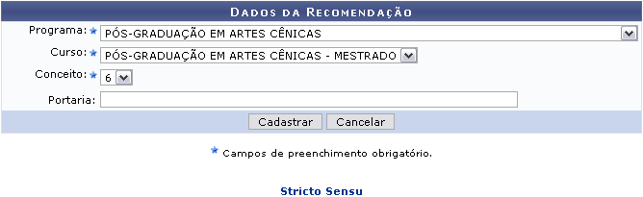Figura 1: Dados da Recomendação
Caso desista de realizar o cadastro da recomendação, clique na opção Cancelar e confirme a desistência na tela apresentada posteriormente.
Clicando no link o sistema retornará ao menu Stricto Sensu.
Informe os seguintes critérios para o cadastramento da recomendação:
- Programa: Informe o programa que deseja recomendar;
- Curso: Selecione o curso, dentro do programa, para esppecificar;
- Conceito: Informe o conceito do programa escolhido;
- Portaria: Forneça o código da portaria relacionado ao cadastro.
Exemplificamos a operação utilizando os seguintes dados para Programa PÓS-GRADUAÇÃO EM ARTES CÊNICAS; Curso PÓS-GRADUAÇÃO EM ARTES CÊNICAS - MESTRADO e Conceito 6.
Após fornecer todos os dados obrigatórios para o cadastro, o usuário deverá clicar em Cadastrar. A mensagem de sucesso será gerada logo em seguida:
Figura 2: Mensagem de Sucesso
Bom Trabalho!

Manuais Relacionados
- Gerenciar Processos Seletivos
- Consultar Unidades
<< Voltar - Manuais do SIGAA

